愛彼女皇盃 (國際一級賽)
二千萬港元（二百五十七萬八千美元）
冠軍11,400,000港元，亞軍4,400,000港元，季軍2,000,000港元，
殿軍1,140,000港元，第五名660,000港元，第六名400,000港元

簡易分析表
馬匹資料 |  |  |  |  |  | 馬匹統計數字 |  |  |  |  |  |  | 暫定騎師 | 練馬師
馬名 |  | 參賽國  /地區 | 馬齡  /性別 | 負磅 | 國際  評分 | 出道至今 | 一級賽  實力 | 好地  實力 | 濕地  實力 | 右轉跑道 | 1800-2200 | 同場同程 | 暫定騎師 | 練馬師
明月千里 |  | 香港 | 5閹 | 126 | 124 | 22 (8-6-3) | 6 (2-2-1) | 18 (6-5-2) | 4 (2-1-1) | 13 (6-3-1) | 8 (5-3-0) | 3 (3-0-0) | 布文 | 約翰摩亞
天才 |  | 香港 | 7閹 | 126 | 119 | 24 (7-1-5) | 5 (0-1-1) | 23 (6-1-5) | 1 (1-0-0) | 22 (6-1-5) | 7 (2-1-2) | 4 (1-1-1) | 潘頓 | 葉楚航
威爾頓 |  | 香港 | 7閹 | 126 | 118 | 35 (11-4-3) | 14 (4-1-0) | 29 (9-2-2) | 6 (2-2-1) | 30 (10-2-3) | 14 (7-0-0) | 12 (5-0-0) | 貝湯美 | 約翰摩亞
將男 |  | 香港 | 8閹 | 126 | 117 | 46 (10-7-4) | 16 (2-1-3) | 41 (9-7-2) | 4 (1-0-1) | 42 (8-7-4) | 23 (5-4-3) | 13 (2-2-3) | 郭能 | 告東尼
新寫實派 |  | 日本 | 6雄 | 126 | 117 | 17 (7-1-2) | 2 (0-0-1) | 17 (7-1-2) | 0 (0-0-0) | 11 (4-1-2) | 15 (7-1-1) | 0 (0-0-0) | 莫雷拉 | 堀宣行
莫他脅 |  | 阿聯酋 | 5雄 | 126 | 116 | 17 (4-4-1) | 7 (0-2-0) | 2 (0-0-0) | 0 (0-0-0) | 0 (0-0-0) | 10 (2-3-1) | 0 (0-0-0) | 馬安東 | 郭克
美國聯邦 |  | 澳洲 | 7雄 | 126 | 116 | 25 (7-4-3) | 9 (1-1-1) | 19 (5-3-2) | 6 (2-1-1) | 4 (1-1-1) | 11 (3-2-2) | 0 (0-0-0) | 柏寶 | 何萬達
民間智慧 |  | 法國 | 4雄 | 126 | 115 | 15 (6-2-2) | 3 (0-0-2) | 6 (0-1-1) | 8 (5-1-1) | 4 (2-0-1) | 1 (0-0-1) | 0 (0-0-0) | 柏兆雷 | 巴托里寧
巴基之星 |  | 香港 | 4閹 | 126 | 112 | 9 (3-4-0) | 0 (0-0-0) | 8 (3-3-0) | 1 (0-1-0) | 9 (3-4-0) | 2 (0-2-0) | 1 (0-1-0) | 蘇兆輝 | 告東尼

國際評分圖表 預計走位圖

最近五屆勝出馬匹的平均賽事表現評分= 118 | 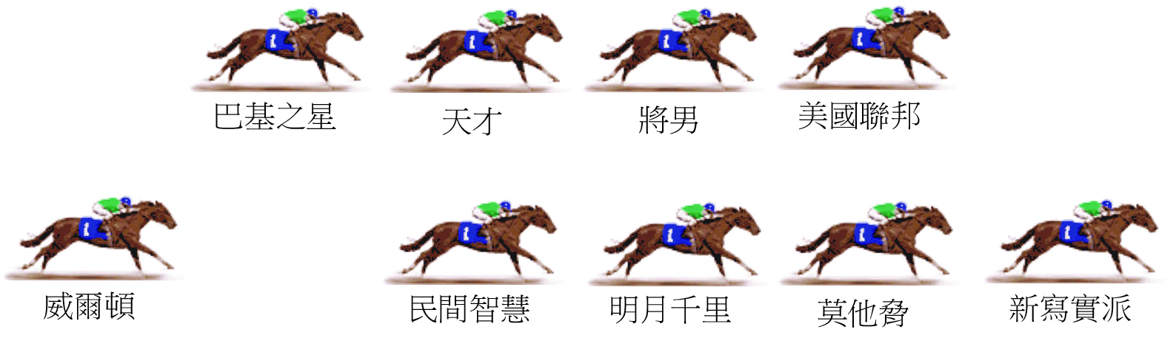  沙田草地2000米起步不久便要首次入彎，直至1400米處才進入對面直路。今屆女皇盃不乏前跟馬匹，其中日本代表「新寫實派」在當地為慣常放頭馬，「莫他脅」及「美國聯邦」則大多居於前列競跑，將確保賽事出現中等步速。不過，最終各駒如何取位，還要看檔位抽籤結果再作定奪。  (詳盡速勢走位圖將於排位公佈後上載至馬會速勢系統網站 www.hkjc.com/chinese/formguide/formguide.asp)
  馬名 | 國際評分
  明月千里 |  |  |  |  |  |  |  |  |  |  |  |  |  |  |  |  |  |  |  |  |  |  |  |  |  |  | 124
  天才 |  |  |  |  |  |  |  |  |  |  |  |  |  |  |  |  |  |  |  |  |  | 119
  威爾頓 |  |  |  |  |  |  |  |  |  |  |  |  |  |  |  |  |  |  |  |  | 118
  將男 |  |  |  |  |  |  |  |  |  |  |  |  |  |  |  |  |  |  |  |  | 117
  新寫實派 |  |  |  |  |  |  |  |  |  |  |  |  |  |  |  |  |  |  |  |  | 117
  莫他脅 |  |  |  |  |  |  |  |  |  |  |  |  |  |  |  |  |  |  |  |  | 116
  美國聯邦 |  |  |  |  |  |  |  |  |  |  |  |  |  |  |  |  |  |  |  |  | 116
  民間智慧 |  |  |  |  |  |  |  |  |  |  |  |  |  |  |  |  |  | 115
  巴基之星 |  |  |  |  |  |  |  |  |  |  |  |  |  |  | 112

